Republika e Kosovës
Republika Kosova/Republic of Kosov
Municipality Kuvendi Komunal Dragash/Skupština OpštiDragaš/Dragas
Zyrtarja per Barazi Gjinore – Sluzbenica Polne Jednakosti

Edhe pse në Komunën tonë sfidë në vetëvete mbetet ipelmentimi i Ligjit për Barazi Gjinore dhe arrritja e brazisës gjinore,prap se prap fal mbështejes Komunale,Organizatave te ndryshme Ndërkombëtare si dhe angazhimit të përbashkëet të gjithë aktereve por edhe i ZBGj-së maksimal , kemi arritur të realizilojmë një pjesë bukur të madhe të aktiviteteve të parapra për këtë vit kalendarik dhe njëherit të bazuara në Planin Nacional të Veprimit për arritjen e Barazisë Gjinore por edhe në Planin lokal të Veprimit për Barazi Gjinore
Aktivitetet e përmbushura nga Plani Vjetor I Veprimit

Duke u bazuar ne disa objektiva që i kam të planifikuar për realizmi të aktiviteteve gjatë gjithë vitit per zbatim , monitorimi dhe raportim mbi zbatimin e legjislacionit vendor dhe ndërkombëtar mbi promovimi dhe përhapjenë e vlerave në fushën e të drejtave të njeriut e në veqanti të gruas si dhe fuqizimi ,integrimi i saj në jetën shoqëror e poashtu edhe bashëkpunim me Mekanzimin Komunal Kundër Dhunës në Familje, me të gjitha institucione dhe me OJQ-të dhe organizata e ndryshme vendor dhe ndërkombëta.
Monitorimi i zbatimit të Ligjit për Barazi Gjinore ,nëpër institucione e Kuvendit Komunal ,komisione ,komitete gjatë tërë vitit.
8 Marsi – Dita ndërkombëtare e gruas është shënuar me një grup të grave të punësuar në insitucione te ndryshme por edhe familjareve të dëshmoreve me një vizitë të realizuar në fabrikën e grave të Krushës në fshatin Krushë të Rahovecit ;
Janë realizuar disa aktivte qe kanë patur për qëllim promovimi e trashëgimise dhe pronës së gruas me gra ,vajëza dhe me nxënësët të shkollës së mesme këtu në Dragash në bashëkpunim me USAID –in .

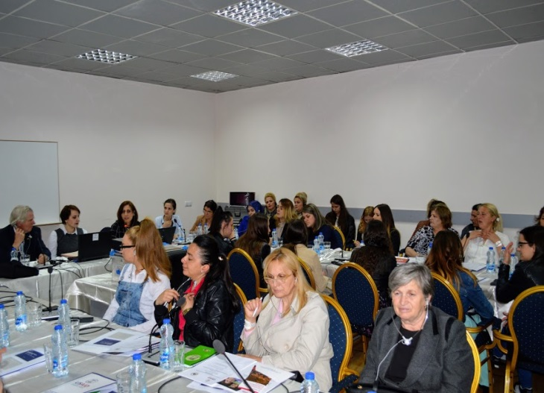
Foto e takimit me gra të dy komuniteteve - Prona dhe Trashëgimija e gruas
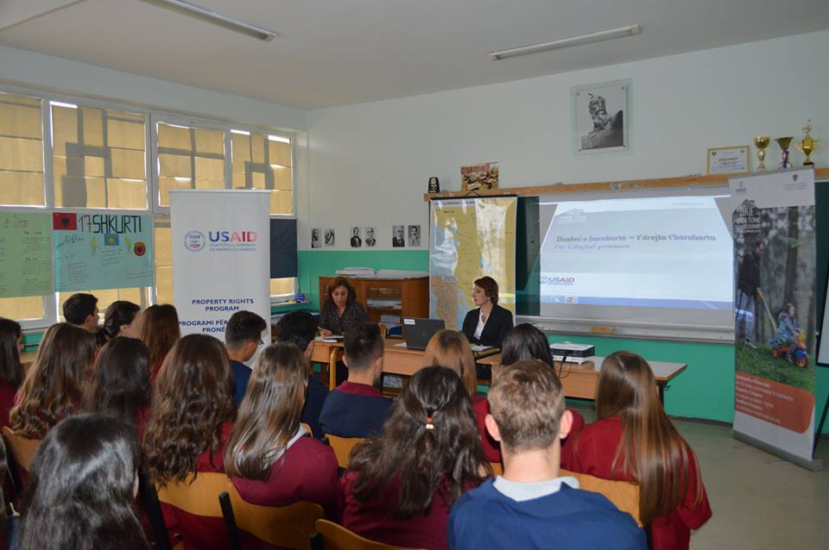

Foto me nxënësë të sh.k së mesme “Ruzhdi Berisha “ – Dragash
Poashtu në bashkëpunim me Lobin për Barazi Gjinore janë realizuar disa takim dhe tyreza të ndryshme me qëllim të fuqizimit të gruas dhe lëvizjes për para të problematikës së barazise gjinore dhe për funksionalzimi të çerdhës, si takimi me Kryatarin dhe me asamblesitet e Komunës me akter të ndryshmu komunal.
Me qëllim të promovimit të pjesëmarrjes së grave në politikë dhe pozita vendiamrres në prag të zgjedhjeve nacionale por edhe atyre lokale gjatë këtij viti kam realizuar disa takime ,ligjerat avokuese me gratë reja , vajeza të diplomuara dhe student, nëper fshatar të ndryshem poashtu edhe debat në radion lokale .
Për të promovuar një shoqëri pa dhunë në familje në baza gjinore dhe me të drejta të barabarta në bashkëpunik me Mekanzimi Komunal Kundër Dhunës në Familje dhe të dhe me tri vullnetare të Korpusit të Paqes që veprojnë në Komunën tonë,të mbëshetur nga UNWMEN ,UNCEFI dhe Komuna ,në muajin korrik e kemi realizuar “Kampin për fëmijë “,
Kampi është realizuar me nxënësit e sh.k fillore “Fteah Sylejmai “ ne Dragash ,gjegjesishtë me klasët e 8 dhe 9 ,ku përmes lojës dhe aktviteteteve te ndryshme kemi elaburur tema të ndryshem kundrej drisktiminimit me karakter avokues dhe lobues pro barazisë gjinore .
Në vazhdim janë disa foto qe pasqyrojne me së miri këtë aktivitetet
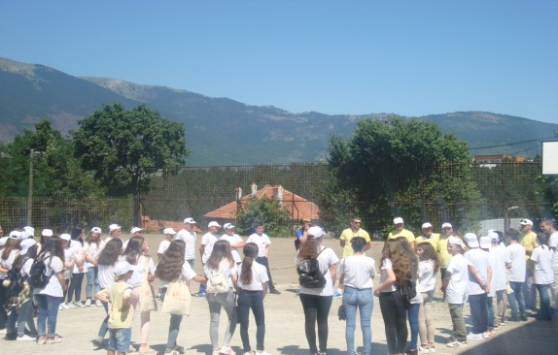
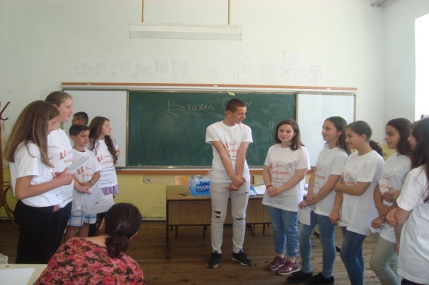
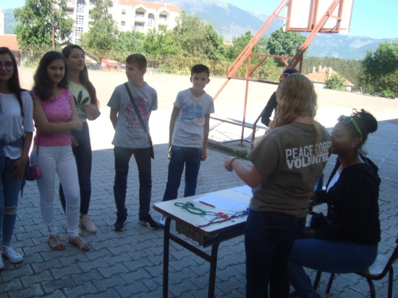

Gjatë muajit tetor me qëllim të senzibilizimti kundër kancerit të gjirit është realizuar një ligjerat për gratë dhe vajëzat e Komunës sonë në bashkëpunim me organziate Cali Vita
Përveq takime të rregull që i mbajmë me anëtarët e mekanzimit Komunal kundër dhunë në familej çdo dy muaj në kemi arrit që edhe sivjet të realizojmë Fushatën Globale 16 –ditore Kundër Dhunës në familej ,pa ndonjë mbëshetje finaciare nga Komuna përjashtuar takimim e fundit përmbylles që na e ka mbëshet USAID –di
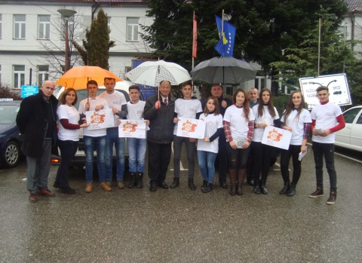
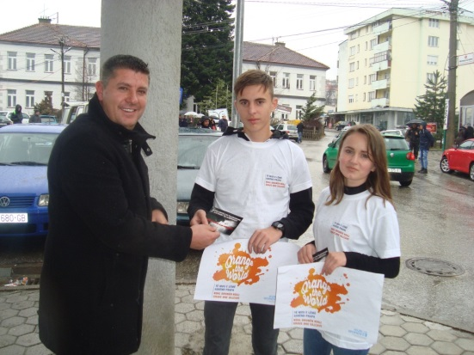
Foto me 25 Nëntor – Dita Ndërkombëtare Kundër Dhunës ndaj Gruas
Ku është bërë hapja e fushatës dhe senzibilizim i qyetareve përmes broshurave senzibilizuese
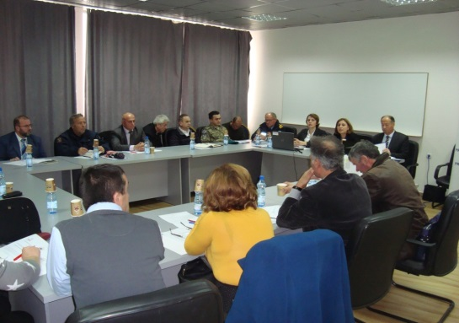
Foto e takimit përmbylles të Fushatës Senziblizuese Kundë Dhunës në familje

